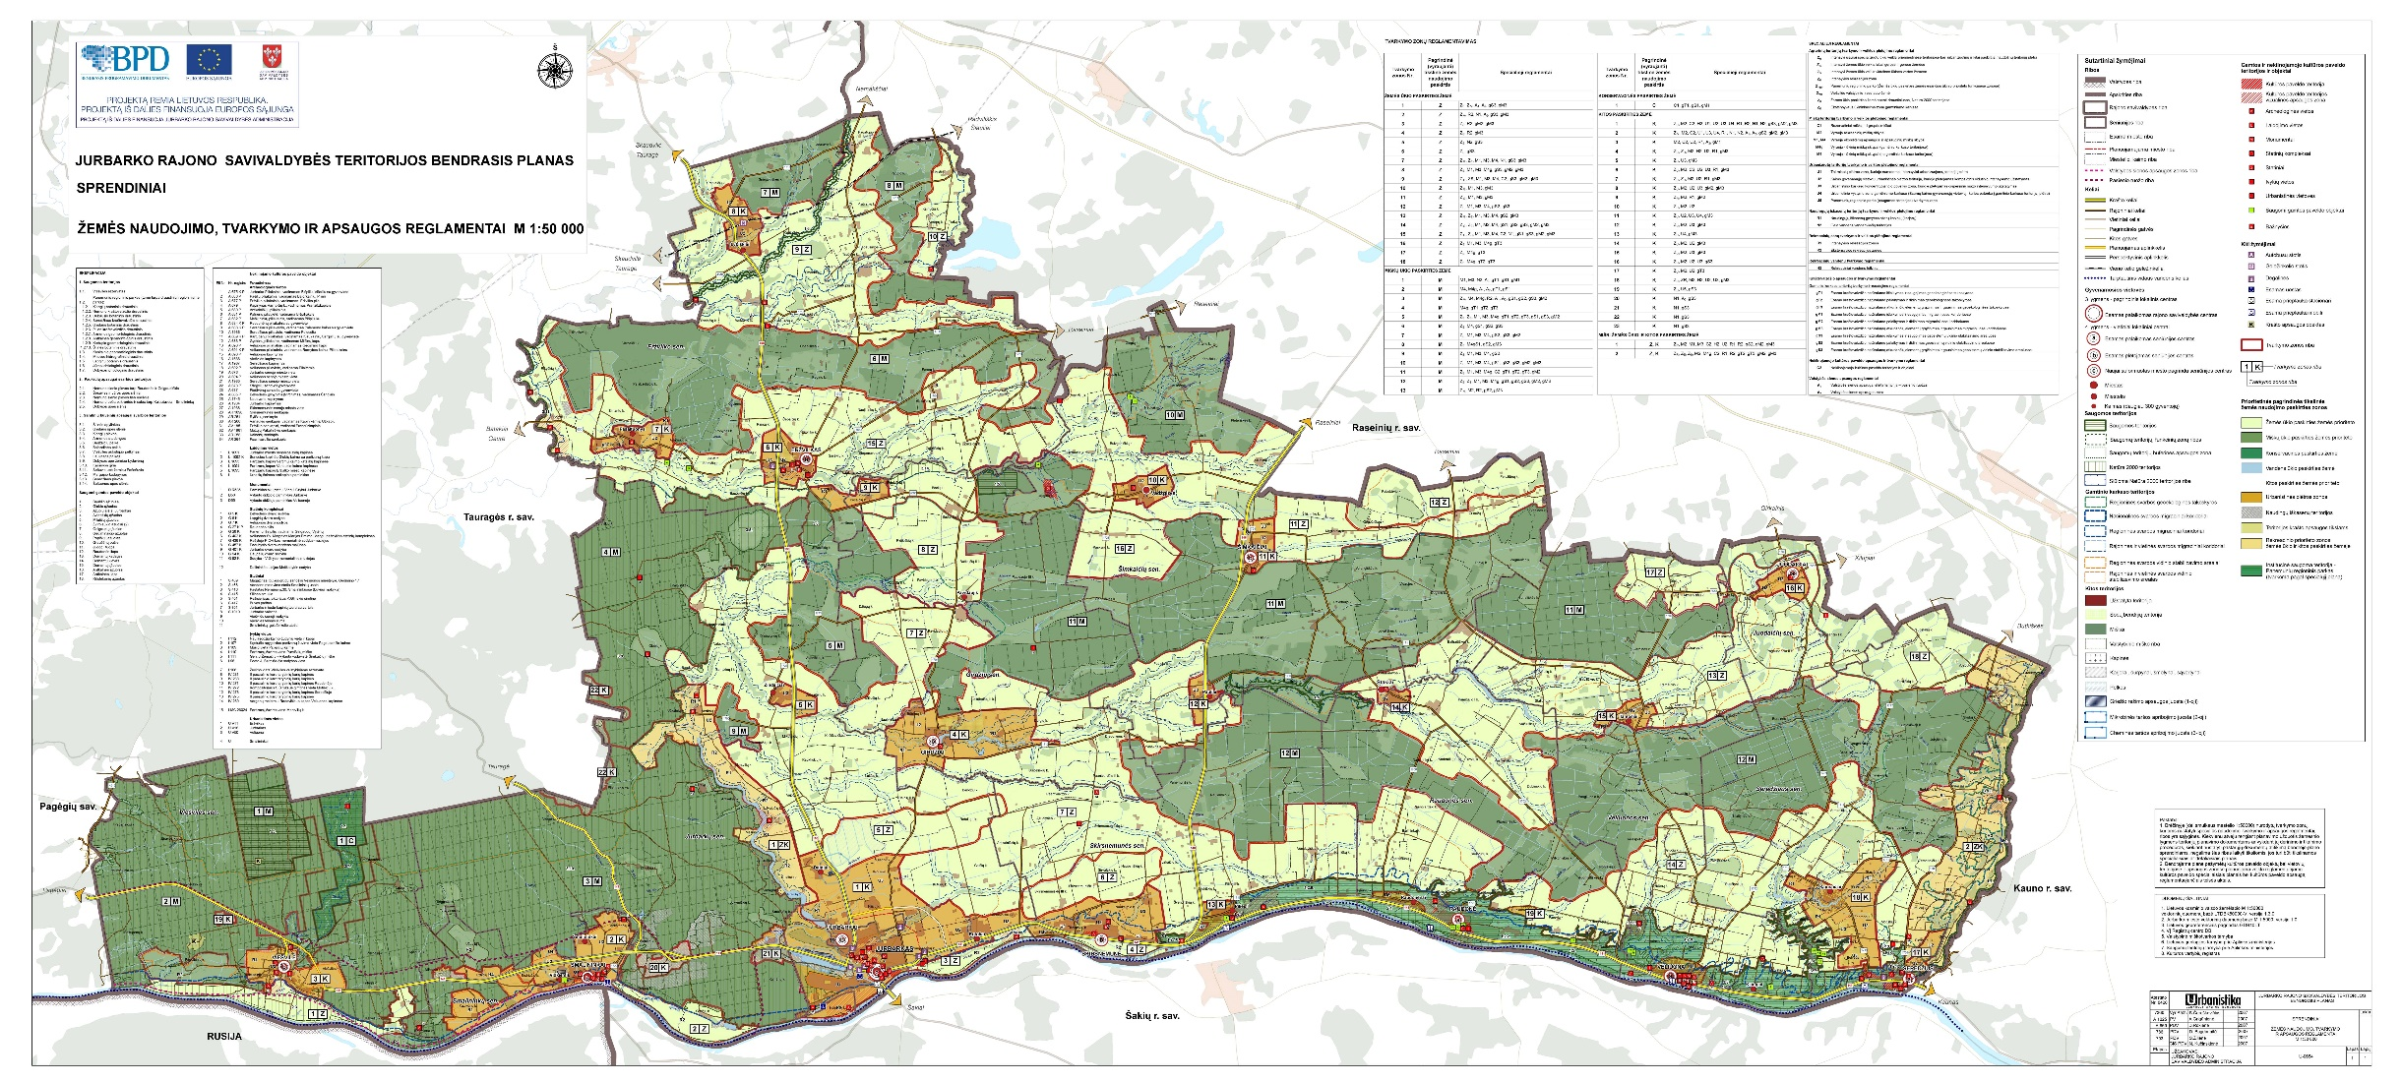
JURBARKO RAJONO SAVIVALDYBĖS TERITORIJOS BENDRASIS PLANAS

